Capítulo 4
- MODELO PARA LA EVALUACIÓN DE CAUDALES Y SEDIMENTOS (AVSWAT)
  - Generalidades del AVSWAT
El AVSWAT es un modelo a escala para evaluar cuencas hidrográficas, el cual fue desarrollado por el Dr. Jeff Arnold de la USDA y el Agricultural Research Service (ARS). El AVSWAT fue desarrollado para predecir el impacto de las prácticas de manejo del suelo, el transporte de sedimentos, los pesticidas y otros factores que influencian una cuenca hidrográfica con diferentes tipos de suelo, cobertura vegetal o condiciones de manejo a corto o largo plazo. Para lograr estos objetivos, el modelo cuenta con las siguientes características:
- El AVSWAT requiere información específica sobre el clima, propiedades del suelo, topografía, vegetación y prácticas de manejo de suelos, que ocurren en la cuenca. A partir de esta información todos los procesos asociados con el movimiento del agua tales como transporte de sedimentos, el crecimiento de la vegetación, el transporte de pesticidas, son modelados por el AVSWAT.
- Permite estudiar impactos a largo plazo. Muchos de los problemas en una cuenca involucran el aumento gradual de contaminantes en los cuerpos de agua y su impacto aguas abajo Para estudiar este tipo de problemas se necesitan de grandes inversiones de dinero y tiempo, sin embargo el AVSWAT permite obtener resultados para varias décadas en una sola corrida.

Si bien el AVSWAT es un modelo altamente eficiente y requiere información relativamente sencilla para su ejecución, no hay que olvidar que es un modelo creado en un país desarrollado donde gran parte de la información como la de estaciones meteorológicas se encuentran fácilmente disponibles incluso a través del Internet. Adicionalmente la base de datos para cobertura vegetal cubre una diversidad de cultivos, sin embargo no hay información relacionada al banano, cultivo que ocupa el 32% de nuestra cuenca. Afortunadamente fue posible establecer contacto con el generador de gran parte de dicha base de datos el Dr. Jim Kiniry (JKiniry@SPA.ARS.USDA.GOV.) quien no tuvo objeción en desarrollar una base de datos de los parámetros de banano, la cual fue añadida al presente estudio. Además no era posible ejecutar el modelo inicialmente pues generaba un error en el proceso, fue posible establecer contacto con la creadora del interface para ArcView del AVSAWT Nancy Sammons (sammons@brc.tamus.edu), quien fue muy amable al proporcionarnos un nuevo archivo que permite ejecutar el modelo sin inconvenientes.
    - Desarrollo del AVSWAT
El AVSWAT incorpora características de varios modelos del Agricultural Research Service y es un producto directo del modelo SWRRB (Simulator for Water Resources in Rural Basins) (William, 1985; Arnold, 1990); otros modelos que contribuyeron al desarrollo del AVSWAT fueron CREAM (Chemicals, Runnoff, and Erosion from Agricultural Management Systems) (Knisel, 1980), GLEAMS (Groundwater Loading Effects on Agricultural Management Systems) (Leonard, 1987), EPIC (Erosion-Productivity Impact Calculator) (Williams, 1984).

El AVSWAT fue creado a inicios de los 90 y desde entonces ha desarrollado múltiples actualizaciones así como también se han desarrollado varias interfases del modelo en Visual Basic, GRASS y ArcView. Además el AVSWAT tiene un extensivo expediente de validaciones.
  - Características del modelo
El AVSWAT permite que un número de diferentes procesos físicos sean simulados en una cuenca. Para propósitos de modelaje una cuenca puede ser dividida en un número determinado de subcuencas hidrográficas. El uso de subcuencas en una simulación es particularmente beneficioso cuando diferentes áreas de la cuenca hidrográfica son dominadas por un uso de suelo en particular o por un tipo de suelo cuyas propiedades sean suficientes para impactar la hidrología. Al dividir la cuenca en subcuencas el usuario puede relacionar diferentes áreas de la cuenca con otras, de manera espacial.

La información ingresada de cada subcuenca es agrupada y organizada de acuerdo a las siguientes categorías: clima, áreas únicas de cobertura vegetal, suelo, manejo de la subcuenca (unidad de respuesta hidrológica), lagos o reservorios, agua subterránea, canal principal (alcance del área de drenaje de cada subcuenca).

Sin importar que tipo de problema se estudie con el AVSWAT, el balance hídrico es el aspecto dominante en lo que sucede en la cuenca. Para predecir acertadamente el movimiento de pesticidas o sedimentos, el ciclo hidrológico que es simulado por el modelo debe estar acorde con lo que sucede en la cuenca.

La simulación de la hidrología de la cuenca puede separarse en dos grandes divisiones: la primera división es la fase terrestre del ciclo hidrológico, explicado en la figura 4.1. La fase terrestre del ciclo hidrológico controla la cantidad de agua, sedimento y pesticidas transportados al canal principal por cada subcuenca.

Figura 4.1. Fase terrestre del ciclo hidrológico
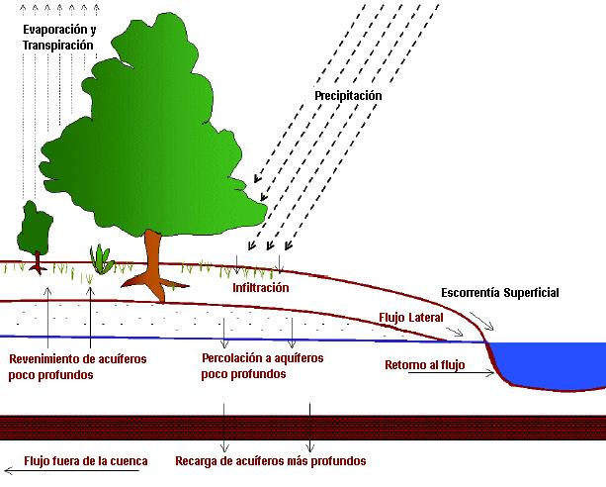
Fuente: SWAT Theoretical Documentation, Versión 2000.

La segunda división es la del agua o la fase de rutina del ciclo hidrológico el cual puede definirse como el movimiento del agua, sedimentos, etc., a través de la red del canal hasta el sitio de descarga de la cuenca.

    - Fase terrestre del ciclo hidrológico
El ciclo hidrológico simulado por el AVSWAT está basado en la ecuación del balance hídrico:
$${\text{SW}}_{t}=\text{SW}+\sum{(R_{i}−Q_{i}−{\text{ET}}_{i}−P_{i}−{\text{QR}}_{i})}$$
Donde, SW_{t} es la cantidad final de contenido de agua en el suelo (mm), SW es la cantidad inicial de contenido de agua en el suelo (mm), t es el tiempo en días, R_{i} es la cantidad de lluvia caída en el período de análisis (mm), Q_{i} es la cantidad de escorrentía (mm), ET_{i} evapotranspiración (mm), P_{i} percolación (mm), QR_{i} flujo de retorno (mm).

Las subdivisiones de la cuenca permiten al modelo reflejar diferencias en evapotranspiración para varios cultivos o suelos. La escorrentía es predecida separadamente para cada unidad de grupo hidrológico y transportada para obtener el total de escorrentía en la cuenca. Este incremento en la precisión produce una mejor descripción física del balance hídrico.
      - Clima
El clima de una cuenca provee los requerimientos de humedad y energía los cuales controlan el balance hídrico y determina la relativa importancia de los diferentes componentes del ciclo hidrológico.

Las variables de clima requeridas por el AVSWAT consisten en la precipitación diaria, temperatura del aire máxima y mínima, radiación solar, velocidad del viento y humedad relativa.

El modelo admite valores para precipitación diaria y máxima y mínima temperatura de aire los cuales pueden ser ingresados de datos observados o generados durante la simulación. Mientras que la radiación solar, velocidad del viento y humedad relativa son generadas por el modelo.

Generador de Clima

Los valores diarios para el clima son generados a partir de los valores promedio mensuales. El modelo ofrece la opción de generar un conjunto de valores que pueden ser usados para toda la cuenca o un conjunto de datos de clima para cada subcuenca.

Si los valores de clima son generados para subcuencas individuales, los valores de cada subcuenca serán generados independientemente sin la correlación espacial entre los valores generados en las diferentes subcuencas.

Generador de Precipitación

AVSWAT usa un modelo desarrollado por Nicks (1974) para generar precipitaciones diarias para simulaciones que no cuentan con datos medidos. El modelo de precipitación es también usado para llenar datos faltantes en los registros de medición.

El generador de precipitación está basado en el modelo de cadenas de Markov de primer orden, el cual define un día como húmedo o seco comparando un número aleatorio entre 0.0 – 1.0 generado por el modelo, para datos mensuales de humedad o sequía ingresados por el usuario.

Si el día es clasificado como húmedo, el AVSWAT provee dos opciones para calcular la cantidad de precipitación: una distribución normal sesgada o de una distribución exponencial modificada.

Generador de Temperatura del Aire y Radiación Solar

La máxima y mínima temperatura del aire y la radiación solar son generadas a partir de una distribución normal. Una ecuación de continuidad es incorporada al generador para contar las variaciones de temperatura y radiación causadas por condiciones de sequía vs. lluvia.

La máxima temperatura del aire y la radiación solar son ajustadas de dos modos: disminuidas al simularse condiciones de lluvia y aumentadas cuando se simulan condiciones de sequía. Los ajustes se realizan de acuerdo a valores a largo plazo, generados de las medias mensuales de máxima temperatura y radiación solar acorde con las medias ingresadas.

Generador de Velocidad del Viento

Un modelo desarrollado por Richardson y Wright (1984) es usado para generar la velocidad diaria y la dirección dada la media mensual de velocidad del viento. Este modelo se basa en una ecuación exponencial modificada.
$$μ_{\text{10}m}=μ{\text{wnd}}_{\text{mon}}{\left(\text{ln}\left({\text{rnd}}_{1}\right)\right)}^{0\text{.}3}$$
donde μ_{10m} es la velocidad media del viento para el día analizado (m/s), μwnd_{mon} es la velocidad media del viento para el mes analizado (m/s), y rnd₁ es un número aleatorio entre 0.0 y 1.0.

Generador de Humedad Relativa

El modelo para generar la humedad relativa emplea una distribución triangular para simular la media diaria de humedad relativa a partir de medias mensuales. Al igual que con la temperatura y la radiación, la humedad relativa media diaria es ajustada para ser cuantificada para días secos o húmedos.

Temperatura del Suelo

La temperatura del suelo impacta en el movimiento del agua y en la tasa de descomposición de los residuos en el suelo. La media de la temperatura diaria del suelo es simulada en la superficie del suelo y en el centro de cada capa de suelo.
La temperatura de la superficie del suelo es una función de la máxima y mínima temperatura del aire, cobertura vegetal y cobertura de residuos para los días de inicio de la simulación y los cuatro días precedentes. La temperatura de las capas de suelo es función de la temperatura de la superficie y la media anual de la temperatura del aire.
      - Hidrología
Cuando la precipitación desciende, esta puede ser interceptada y mantenida en la cobertura vegetal o cae sobre la superficie del suelo. El agua en la superficie del suelo puede infiltrarse en el perfil del suelo o fluir sobre la superficie como escorrentía.
La escorrentía superficial se mueve relativamente rápido hacía el canal principal y contribuye a generar una repuesta del mismo en corto tiempo. Por otra parte el agua infiltrada puede retenerse en el suelo y después ser evapotranspirada o avanzar lentamente hacía el cauce a través de vías subterráneas.
La escorrentía superficial ocurre cuando la cantidad de agua que cae sobre la superficie excede a la tasa de infiltración. Cuando el agua cae en suelo seco la tasa de aplicación es similar a la de infiltración. Sin embargo la tasa de infiltración disminuye a medida que el suelo se humedece, hasta saturarlo dando inicio al flujo superficial.
El AVSWAT emplea la clasificación del Servicio de Conservación de Recursos Naturales de Estados Unidos (SCRN) para dividir el suelo en cuatro grupos hidrológicos basándose en las características de infiltración del suelo.
El SCRN define a un grupo hidrológico como un grupo de suelos que tienen similares potenciales de escorrentía bajo similares condiciones de tormenta y cobertura vegetal. Las propiedades del suelo que influyen en el potencial de escorrentía son nivel freático, conductividad hidráulica saturada y profundidad de capas permeables. De acuerdo a esto el suelo puede ser colocado en uno de los cuatros grupos hidrológicos, A, B, C y D o en tres clases mixtas A/D, B/D y C/D. Sus definiciones son las siguientes:
A : (Bajo potencial de escorrentía). Estos suelos tienen una alta tasa de infiltración cuando se encuentran completamente húmedos. Son profundos, bien drenados o excesivamente drenados, tales como gravas o arenas. Poseen un alto índice de transferencia de agua.
B: Los suelos tienen una tasa de infiltración moderada, cuando se encuentran completamente húmedos. Principalmente son de profundidad media a profunda, de drenabilidad media a bien drenada y con texturas moderadamente gruesas a finas. Poseen un índice de transmisión de agua moderado.
C: Estos suelos poseen una tasa de infiltración baja, cuando se encuentran completamente húmedos. Constan de una capa que impide el movimiento del agua hacia abajo y con texturas moderadamente finas a finas. Estos tienen un bajo índice de transmisión de agua.
D: (Alto potencial de escorrentía). Los suelos poseen una muy baja tasa de infiltración cuando se encuentran completamente húmedos. Consisten principalmente en suelos arcillosos que tienen un alto potencial de expansión, permanente nivel freático, suelos que tienen capas de arcilla en la superficie o cerca de ella y suelos poco profundos sobre capas de material impenetrable. Poseen un índice de transmisión de agua muy bajo.
Los grupos hidrológicos mixtos están dados para suelos húmedos que pueden ser adecuadamente drenados. La primera letra aplica a la condición de drenaje y la segunda a la carencia del mismo. Solo los suelos con el índice D en sus condiciones naturales son asignados a condiciones mixtas.
El AVSWAT calcula automáticamente los grupos hidrológicos en función de los datos de textura de suelos.
      - Cobertura vegetal
La cobertura vegetal puede afectar significativamente a la tasa de infiltración, la escorrentía superficial y la evapotranspiración. Cuando la lluvia desciende, la cobertura vegetal reduce la acción erosiva de las gotas de lluvia atrapando parte de esta en su follaje. La influencia que la cobertura vegetal ejerce en el proceso es una función de la densidad y la morfología de la especie de vegetación de la zona.
El AVSWAT utiliza un modelo único para simular todos los tipos de cobertura vegetal. El modelo esta habilitado para diferenciar entre plantas anuales y perennes. El modelo de crecimiento de las plantas evalúa la remoción de agua y nutrientes desde la zona de raíz, transpiración y en el índice de rendimiento y producción de biomasa.
      - Erosión
La erosión y producción de sedimentos es estimado para cada grupo hidrológico con la Ecuación Universal Modificada De Pérdida de Suelos (MUSLE) (William, 1975). Mientras el USLE (Ecuación Universal de Perdida de Suelos) utiliza a la lluvia como un indicador de energía erosiva, MUSLE emplea la cantidad de escorrentía para simular la erosión y la producción de sedimentos.
El sustituir a la lluvia por la escorrentía genera grandes beneficios; la exactitud en la predicción del modelo es incrementada, y la producción de sedimentos por una sola lluvia puede ser calculada. El modelo hidrológico estima el suministro del volumen y la tasa pico de escorrentía la cual, con el área de la subcuenca son usados para calcular la energía erosiva producto de la escorrentía.
La ecuación universal modifica de pérdida de suelos (MUSLE) es:
$$\text{sed}=\text{11}\text{.}8(Q_{\text{surf}}\text{.}q_{\text{pico}}\text{.}{\text{area}}_{\text{HRU}})^{0\text{.}\text{56}}\text{.}K_{\text{USLE}}\text{.}C_{\text{USLE}}\text{.}P_{\text{USLE}}\text{.}{\text{LS}}_{\text{USLE}}\text{.}\text{CFRG}$$
donde, sed es la producción de sedimentos en un día determinado (toneladas métricas), Q_{surf} es el volumen de escorrentía superficial (mm H₂O/ha), q_{pico} es la tasa de escorrentía pico (m³/s), area_{URH} es el área del grupo hidrológico en hectáreas, K_{USLE} es el factor de erosibilidad del suelo (0.013 ton² hr/(m³-ton cm), C_{USLE} es el factor de cobertura y manejo, P_{USLE} es el factor de prácticas de manejo del suelo USLE, LS_{USLE} es el factor topográfico USLE y CFRG es el factor del fragmento del agregado.
      - Pesticidas
El AVSWAT puede simular pesticidas aplicados en un grupo hidrológico para estudiar el movimiento de los químicos en una cuenca, el modelo simula el movimiento de los pesticidas en la red de cauces a través de la escorrentía, en el perfil del suelo y en acuíferos por percolación, y en la atmósfera por intermedio de la volatilización.
La ecuación usada por el modelo para el movimiento de los pesticidas en la fase terrestre del ciclo hidrológico fue adoptada del modelo llamado GLEAMS (Leonard, 1987). El movimiento de los pesticidas esta controlado por la solubilidad, la vida media de degradación y el coeficiente de absorción del carbono orgánico.
El pesticida en el follaje de las plantas y en el suelo se degrada exponencialmente de acuerdo a la vida media del mismo. El transporte de pesticidas por el agua y los sedimentos es calculado para cada evento de escorrentía y la infiltración de pesticidas para cada tipo de suelo cuando la percolación ocurre. La figura 4.2 muestra el ciclo de los pesticidas modelado por el AVSWAT.

Figura 4.2. Ciclo de los pesticidas
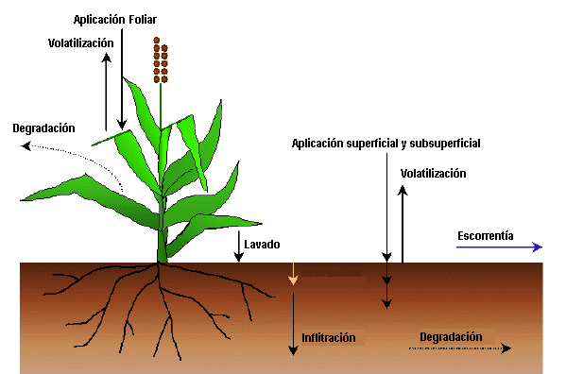
Fuente: SWAT Theoretical Documentation, Versión 2000.
    - Fase de Tránsito del ciclo hidrológico
Una vez que el AVSWAT determina las cargas de sedimentos, nutrientes y pesticidas en el agua del cauce principal, las cargas son transitadas a través de la red de canales de la cuenca. Adicionalmente para mantener el rastro del contaminante en la masa de flujo del canal, el modelo simula la transformación de químicos en el río y en el lecho del mismo.
      - Tránsito en el canal principal
El tránsito en el canal principal puede ser dividido en varias componentes: agua, sedimento y pesticidas.
Tránsito del Flujo
Cuando el agua fluye aguas abajo, una porción puede perderse debido a la evaporación y a la transmisión a través del lecho del canal. Otra perdida potencial es la remoción del agua del canal para agricultura o consumo humano. El flujo puede ser alimentado directamente por la lluvia o por el agua proveniente desde una fuente de descarga. El flujo es transitado a través del canal principal usando el método del coeficiente de almacenamiento variable desarrollado por Williams (1969).
El AVSWAT emplea la formula de Manning para calcular la tasa y la velocidad del flujo. El agua es transitada a través de la red del canal usando el método de Muskingum. El modelo asume que el canal principal tiene forma trapezoidal. Es necesario definir el ancho y la profundidad del canal cuando esta completamente lleno, así también la longitud y el valor de rugosidad de Manning para el cauce.

Tránsito de Sedimentos
El transporte de sedimentos en el cauce esta controlado por la operación simultánea de dos procesos, deposición o agradación y degradación. La deposición en el cauce es basada en la velocidad de caída de una partícula de sedimento de la Ley de Stoke, mientras que el poder del río es usado para predecir la degradación. Bagnold (1997) define el poder del río como el producto de la densidad del agua, el índice de flujo y la pendiente de la superficie del agua.
Tránsito de Pesticidas en el Canal
Solo unos cuantos pesticidas pueden ser transitados a través de la red de canales de la cuenca, debido a la complejidad de los procesos simulados. La carga total de pesticidas es dividida en disueltos y fijados a los sedimentos. Mientras que los pesticidas disueltos son transportados con el agua, los pesticidas fijados a los sedimentos sufren procesos de transporte y deposición.
  - Delimitación de la cuenca del Río Chaguana
Uno de los primeros pasos para poder estimar los caudales y sedimentos en la cuenca del Río Chaguana es definir o delimitar la cuenca y subcuencas de estudio, para tal efecto se plantea una metodología para delimitar la cuenca empleando el AVSWAT que se detalla a continuación:
- Cargar la extensión AVSWAT2000: Activar la extensión AVSWAT2000 que aparece al ingresar al sub menú extensions dentro del menú File en la barra de Herramientas como se muestra en la Figura 4.3.
Figura 4.3. Ventana de extensiones del software ArcView®
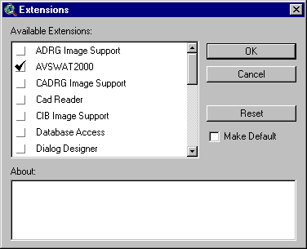
Una vez que se active esta extensión aparecerá el menú principal de la extensión AVSWAT2000 como se muestra en la Figura 4.4, en donde muestra algunos submenús como: abrir nuevo proyecto (New Project), abrir un proyecto existente (Open Project), realizar una copia e importación de un proyecto existente (Copy/Import Project(s)), borrar un proyecto (Delete Project), Editar la base de datos del AVSWAT (Edit AVSWAT Database), acerca de (About) en donde se muestra la institución creadora del AVSWAT, el menú de ayuda (Help) y la opción de salir del programa ArcView® (Exit ArcView).
Figura 4.4. Ventana de inicio de la extensión AVSWAT
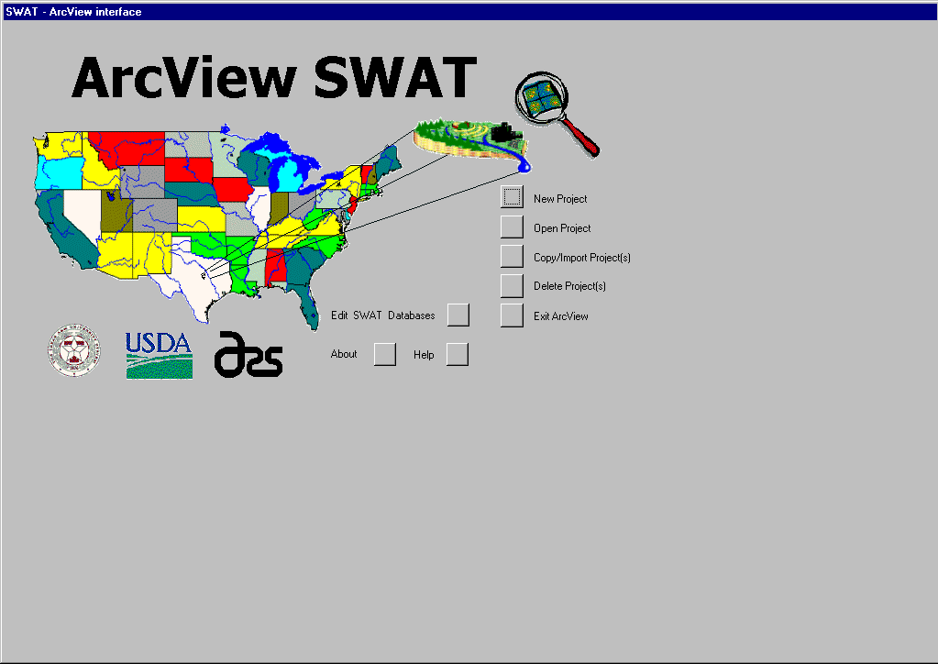
Entonces para iniciar un nuevo proyecto se deberá seleccionar New Project e inmediatamente aparecerá una nueva ventana en donde se debe definir la ruta en donde se guardara el nuevo proyecto (New AVSWAT Project) como se muestra en la Figura 4.5. Se recomienda que este se lo guarde dentro de la carpeta Avs2000 creada automáticamente durante la instalación de la extensión.
Figura 4.5. Ventana para definir donde se guardará el nuevo proyecto de ArcView (New AVSWAT project)
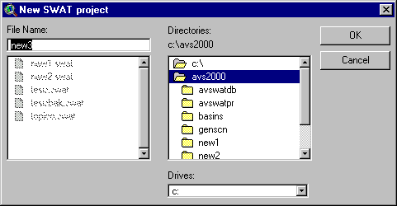
- Definir los mapas bases para la delimitación de la cuenca: Cuando se crea un proyecto por primera vez la extensión AVSWAT muestra automáticamente la ventana de delimitación de la cuenca (Watershed Delineation) como se ve en la Figura 4.6, en donde se deberá de especificar donde se encuentra guardado el Modelo Digital del Terreno MDT (DEM por sus siglas en ingles).

Figura 4.6. Ventana inicial para la delimitación de la cuenca (Watershed Delineation)
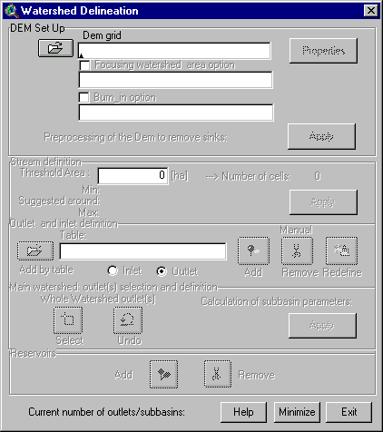
Al seleccionar el icono , para cargar el MDT aparecerá una nueva ventana como se muestra en la Figura 4.7 (Set the DEM grid), en donde se podrá indicar donde se ubica el modelo digital del terreno el cual puede estar en el disco duro o en la vista Watershed de ArcView.

Figura 4.7. Ventana para especificar la ubicación del MDT (Set the DEM grid)
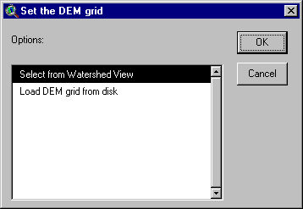
- Definir las unidades en que se encuentra el MDT: Para que la extensión pueda calcular los parámetros básicos de las subcuencas como áreas, longitudes, alturas, se debe de indicar en que unidades se encuentra el MDT. Previo a la definición de la unidades la extensión AVSWAT le recordará al usuario definir estas unidades con un mensaje como indica la Figura 4.8 (Dem loaded). Cuando se oprima el icono de propiedades del MDT (Property) aparecerá una ventana como la Figura 4.9 en donde se deberá especificar las unidades tanto en el plano X-Y como en el eje Z, las unidades pueden ser metros, pies, yardas, kilómetros, millas o grados decimales para el plano X-Y y metros, pies, centímetros, pulgadas y yardas para el eje Z.

Figura 4.8. Mensaje recordatorio para definir unidades
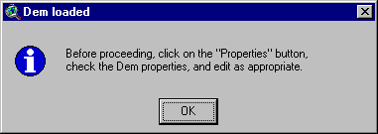
Figura 4.9. Ventana de propiedades del MDT (Dem Properties)
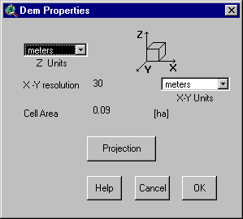
- Cargar hidrografía digitalizada del cauce de estudio: Este paso no es obligatorio realizarlo, pero se lo recomienda, ya que ayudará al modelo a definir correctamente el curso del cauce, por ende la correcta delimitación de las subcuencas. Para poder realizar este paso se deberá de activar la ventana Burn_in option, en donde también se deberá indicar la ubicación de este archivo como se lo hizo en el literal b) para especificar la ubicación del MDT.
- Depurar automáticamente el MDT: Al generar el MDT por efecto de la interpolación se crean accidentalmente agujeros (sinks) en la superficie interpolada, el modelo AVSWAT corrige estos errores automáticamente al oprimir el icono aplicar (Apply), lo cual permitirá continuar con la delimitación de la cuenca.
- Definir el área de aporte mínima para los cauces de las subcuencas: En este paso de deberá de especificar el tamaño del área mínima de aporte de las subcuencas, indicando el área mínima en hectáreas. Esto se lo realiza en la sección de Stream delineation de la ventana Watershed delineation como se indica en la Figura 4.10. El modelo presenta un rango mínimo y máximo para definir el área, para el caso en estudio el rango varió entre 33.7735 y 13509.40, se escogió inicialmente el área sugerida de 600 ha y finalmente se trabajo con un área de 100 ha. Posterior a esto se debe oprimir el icono aplicar (Apply) que permitirá continuar con el siguiente paso, al finalizar este paso se mostrará en la ventana de ArcView la hidrografía digitalizada con una serie de puntos de descarga de los cauces de la cuenca (Outlets) como se muestra en la Figura 4.10.

Figura 4.10. Ventana de delimitación de la cuenca, donde se especifica el área mínima de las subcuencas
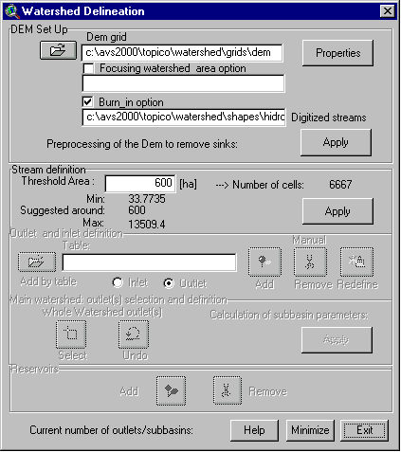

Figura 4.11. Gráfica típica posterior a definir el área mínima de aporte de las subcuencas
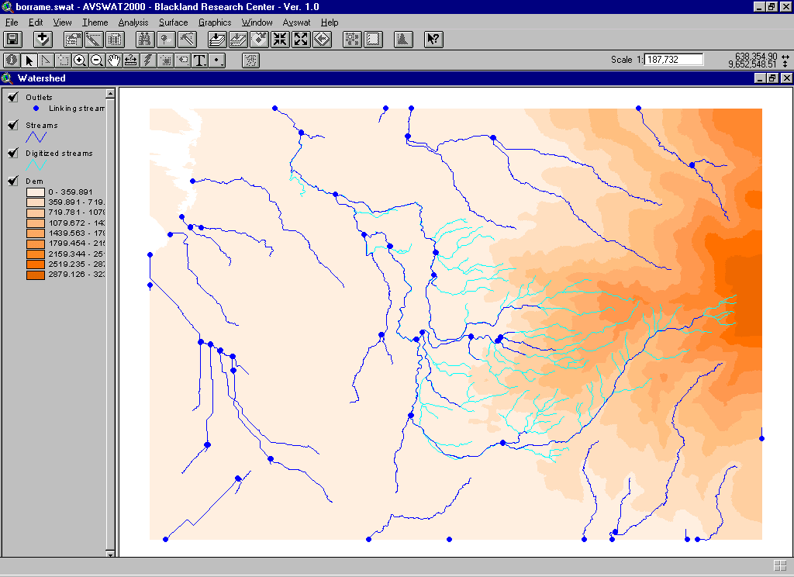
- Definir el punto final de descarga de la cuenca: Aquí se debe indicar el punto final de descarga de la cuenca en estudio, que para el caso de la cuenca del Río Chaguana se seleccionó como punto de descarga a la intersección del Río Chaguana y el Río Pagua, en la Tabla 4.1 se indica las coordenadas geográficas del punto de descarga. Para realizar este paso se debe presionar en el icono Select en la ventana Watershed delineation. Adicionalmente se pueden adicionar puntos de descarga en donde existan estaciones de aforo de caudal seleccionando el icono Add.
Para el presente estudio se añadió como puntos de descarga los puentes sobre el Río Chaguana y Zapote en la Vía a Machala – Guayas, pues en estos sitios se cuenta con datos medidos de caudales efectuados en el período comprendido entre 1978 a 1983 por el INAMHI (Instituto Nacional de Meteorología e Hidrología), información que fue posible obtener gracias a la colaboración de la Cámara de Aguas de Machala, estos puntos servirán posteriormente para calibrar el modelo matemático. Posterior a esto se debe oprimir el icono aplicar (Apply) que permitirá delimitar finalmente las subcuencas de la cuenca en estudio. En la Tabla 4.1 se muestra la ubicación geográfica de los puntos de aforo en la cuenca del Río Chaguana.
Tabla 4.1. Ubicación geográfica de los de los principales puntos de aforo de la cuenca del Río Chaguana
Punto de descarga | Coordenadas UTM |  | Descripción del Punto de Aforo
Punto de descarga | Este | Norte | Descripción del Punto de Aforo
1 | 627670 | 9658798 | Intersección del Río Chaguana y el Río Pagua
2 | 635746 | 9652108 | Intersección de la Vía Guayas y el Río Zapote
3 | 634533 | 9645634 | Intersección de la Vía Guayas y el Río Chaguana
Luego de realizar este paso se ejecutarán las subrutinas necesarias que permitirán definir las subcuencas como se muestra en la Figura 4.12 y 4.13, inicialmente se generaron 32 subcuencas, y posteriormente se eligió trabajar con una menor cantidad de subcuencas con el objeto de facilitar el proceso de calibración del modelo, se generaron 5 subcuencas y se emplearon las descargas simuladas de las subcuencas No. 4 y 5 como fuente de calibración del modelo. En la Tabla 4.2 se muestran las características de las cuencas generadas. Donde: Area es el área de la subcuenca en hectáreas, Len1 es la longitud de la sección del río que atraviesa la subcuenca en metros, Slo1 es la pendiente de la subcuenca en %, Sll es la longitud de la pendiente de la subcuenca, Csl es la pendiente de la sección del río que atraviesa la subcuenca en %, Wid1 es el ancho de la sección del río que atraviesa la subcuenca en metros, Dep1 es la profundidad de la sección del río que atraviesa la subcuenca en metros, Elev es la elevación del centroide de la subcuenca en metros.
Figura 4.12. Gráfica típica posterior a ejecutar el procedimiento de delimitación de las 32 subcuencas.
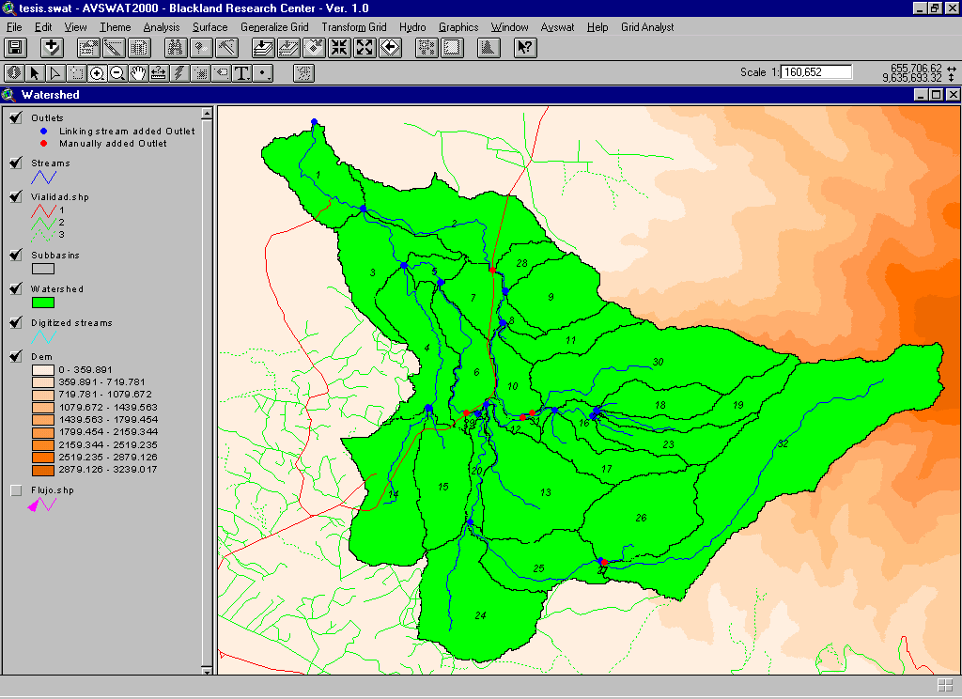
Figura 4.13. Gráfica típica posterior a ejecutar el procedimiento de delimitación de las 5 subcuencas.
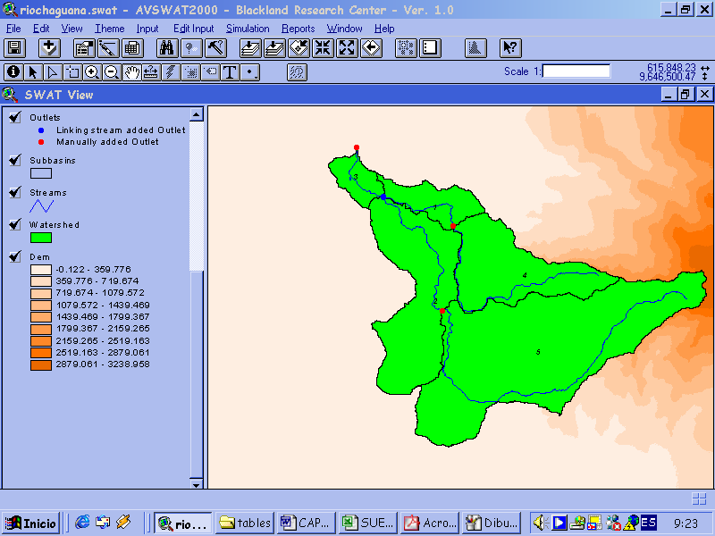
Tabla 4.2. Características de las subcuencas del Río Chaguana generadas por el modelo.
Subcuenca | Area | Len1 | Slo1 | Sll | Csl | Wid1 | Dep1 | Elev
1 | 1861,65 | 11311,46 | 0,920 | 121,951 | 0,682 | 7,45 | 0,418 | 3,51
2 | 7414,92 | 26196,29 | 0,759 | 121,951 | 0,553 | 17,08 | 0,727 | 9,81
3 | 1134,45 | 8060,98 | 0,209 | 121,951 | 0,036 | 5,53 | 0,343 | 2,50
4 | 5498,55 | 24862,26 | 27,008 | 0,0500 | 8,830 | 14,28 | 0,645 | 1079,96
5 | 16303,86 | 37187,90 | 26,258 | 0,0500 | 8,305 | 27,41 | 0,997 | 780,12
Total | 32213.43

  - Definición de tipo y uso de suelo en la cuenca del Río Chaguana
El AVSWAT requiere el tipo y uso de suelos para determinar el área y los parámetros hidrológicos de cada categoría de uso y tipo de suelo para cada subcuenca simulada. El modelo cuenta con una herramienta que permite clasificar el tipo y uso de suelos para determinar las combinaciones producidas por el uso y tipo de suelo y su distribución dentro de la cuenca y sus respectivas subcuencas ya delineadas. El mapa de uso de suelos y el de tipo de suelos, deben poseer la misma proyección que el MDT empleado en la delineación de la cuenca hidrográfica. Para realizar la clasificación se debe seguir los siguientes pasos:
a) Seleccionar el submenú Land Use and Soil Definition del menú Avswat, tal como se ilustra en la figura 4.14.
Figura 4.14. Ventana del Menú Avswat, mostrando el submenú Land Use and Soil Definition
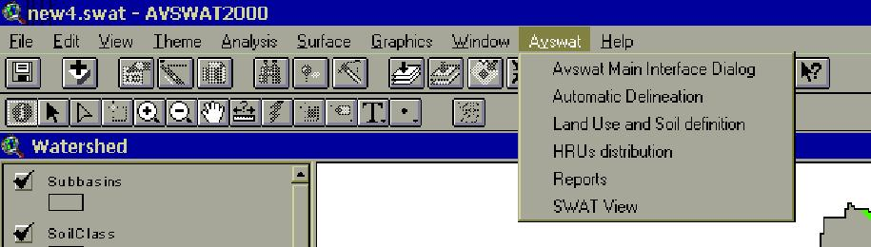
b) Seleccionar el submenú Land Use and Soil Definition el cual abre una ventana que permite iniciar la clasificación de los suelos y los diferentes usos de suelos de la cuenca. Esta ventana se divide en dos secciones una destinada al uso de suelos denominada Land use data layer , y la otra destinada al tipo de suelos, Soil data layer. Tal como se aprecia en la figura 4.15.

Figura 4.15. Ventana del submenú Land Use and Soil Definition
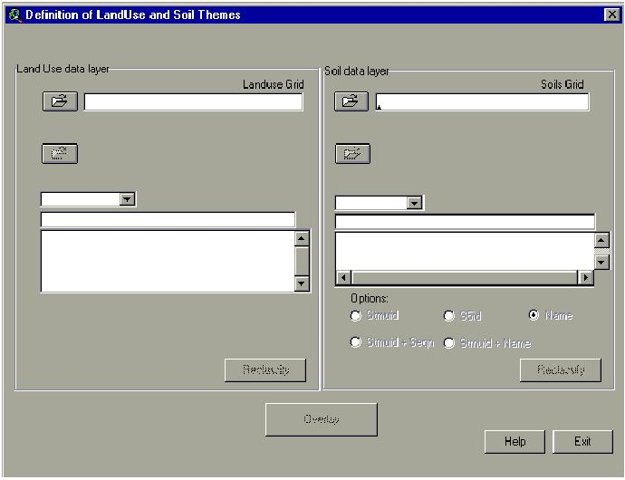
c) Al seleccionar el Landuse Grid de la ventana mostrada en la figura 4.15. se abre una nueva ventana que nos permite cargar nuestro uso de suelos del disco duro del computador, así como también determinar el formato sea este de tipo grid o un shape. Tal como se ilustra en las figuras 4.16 y 4.17.

Figura 4.16. Ventana del submenú Landuse Grid
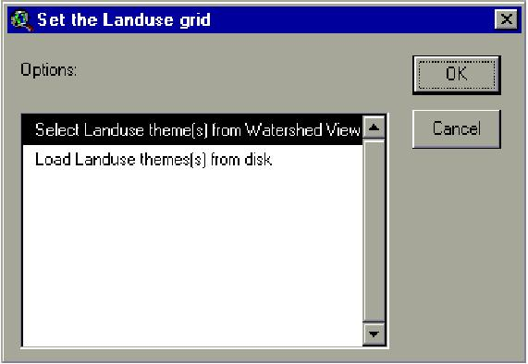
Figura 4.17. Ventana del submenú Landuse Grid para determinar el formato del tema.
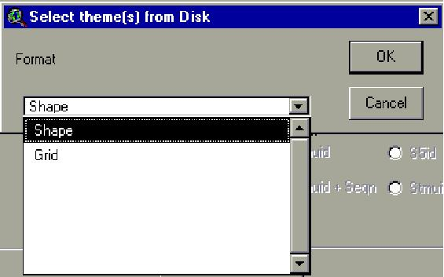
d) Se carga el archivo del uso de suelos tal como se muestra en la figura 4.18 y se procede a reclasificar la cobertura vegetal acorde a las categorías usadas en el Landuse Reclass Section que se muestra en la figura 4.19. El área que cada uso de suelo ocupa en la cuenca se expresa en porcentaje.
Figura 4.18. Ventana con el uso de suelos de la cuenca
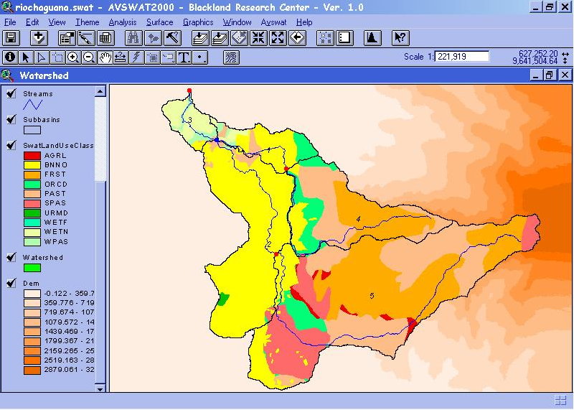
Figura 4.19. Ventana de dialogo del Landuse Reclass Section
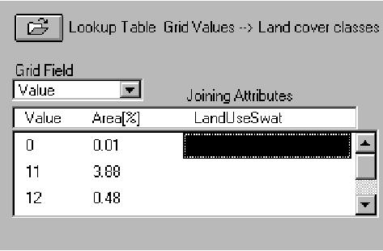
e) Al seleccionar LandUseSwat en la ventana mostrada en la figura 4.19 se abre una ventana que nos permite determinar el tipo de cobertura del terreno, si es algún tipo de vegetación general, un cultivo específico o si es una zona urbana o rural. De esta manera se clasificará cada porcentaje de uso del suelo mostrado en la figura antes mencionada. Una vez que se haya asignado el tipo de cobertura a cada ítem el botón de Reclassify se hace visible en la parte inferior permitiendo reclasificar el uso de suelos de acuerdo a la base de datos con la que trabaja el AVSWAT, tal como se muestra en la figura 4.20.
Figura 4.20. Ventana que muestra la clasificación efectuada para las áreas de la cuenca.
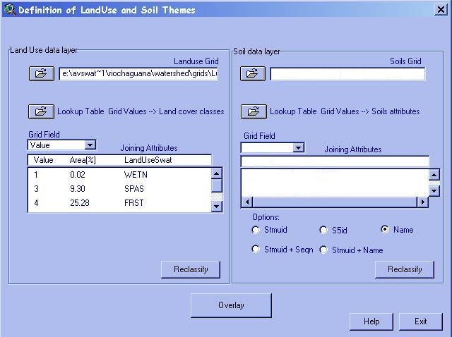
f) La reclasificación de suelos se efectúa de manera similar a la del uso de suelos. Para definir los suelos de la cuenca se creo una base de datos de los mismos determinando el grupo hidrológico y demás parámetros que se requieren, de esta forma se aprovechó al máximo la información de suelos generada en el laboratorio. La figura 4.21 muestra la distribución de suelos generado por el AVSWAT para la cuenca.
Figura 4.21. Ventana del tipo suelos de la cuenca.
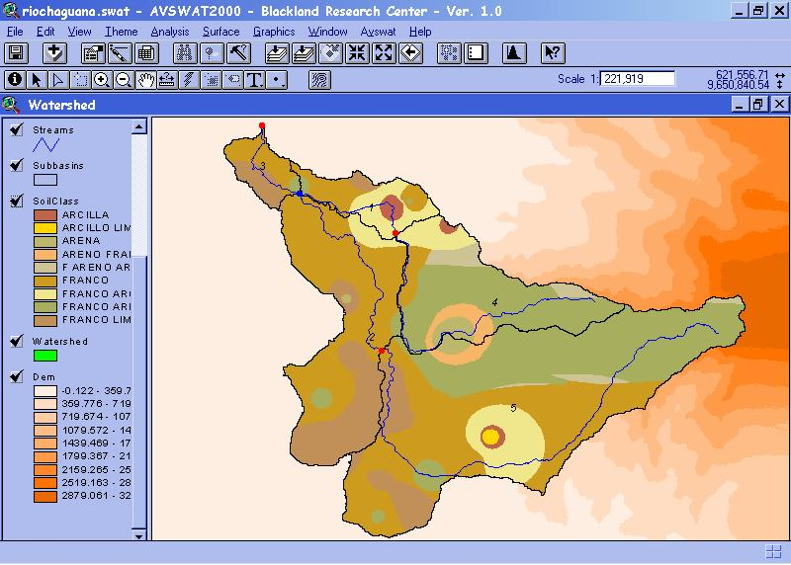
- Finalmente el botón Overlay se hace visible permitiendo hacer la superposición del uso de uso y el tipo de suelo generando un reporte que contiene la distribución general de los suelos y uso de suelos de la cuenca, tal como se ilustra en la figura 4.22. Posteriormente se determinan los grupos de respuesta hidrológica (URH) de cada subcuenca.
Figura 4.22. Ventana que muestra el reporte de suelos y uso de suelos de la cuenca.
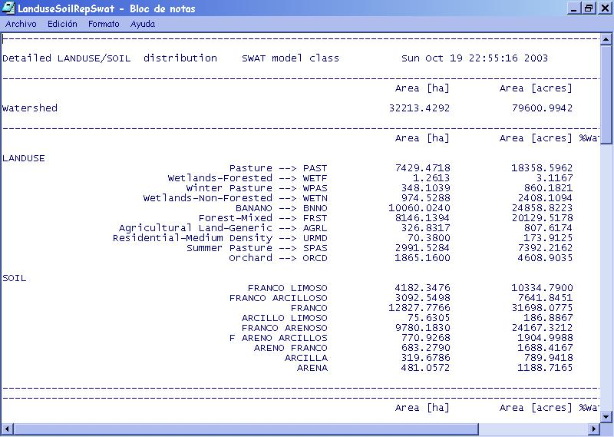
  - Determinación de los Unidades de Respuesta Hidrológica (URH).
El modelo permite especificar las unidades de respuesta hidrológica de cada subcuenca, para ello se puede establecer el tipo de suelo y uso de suelos dominante o a su vez una combinación de cada uno de ellos, de esta manera se crean unidades de respuesta hidrológica para toda la cuenca, que permiten evaluar con más detalle los cambios en la evapotranspiración y demás parámetros hidrológicos debido a los diferentes usos y tipos de suelos presentes. La escorrentía es calculada para cada URH y transitada hasta obtener el total de escorrentía de toda la cuenca. El modelo permite al usuario asignar un URH único para cada subcuenca o múltiples URH, tal como se muestra en la figura 4.23. Si se escoge la primera opción el modelo determinará las unidades de repuesta hidrológica a partir del tipo y uso de suelo dominante de cada subcuenca, sin embargo para el presente estudio se consideró emplear múltiples unidades de respuesta hidrológica.
Figura 4.23. Ventana que muestra la definición de la distribución del tipo y uso de suelos.
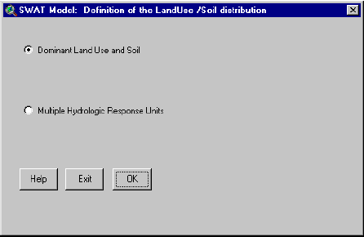
Para determinar múltiples unidades de respuesta hidrológica es necesario ajustar dos escalas, la primera permite modelar el uso de suelos y la segunda el tipo de suelos de la cuenca. En el presente estudio se siguió la recomendación de los creadores del modelo y se empleó 20 % para el uso de suelos y 10% para el tipo de suelos. Tal como se ilustra en la figura 4.24.
Figura 4.24. Ventana que muestra las escalas de suelo y uso de suelo que definen las múltiples unidades de respuesta hidrológica.
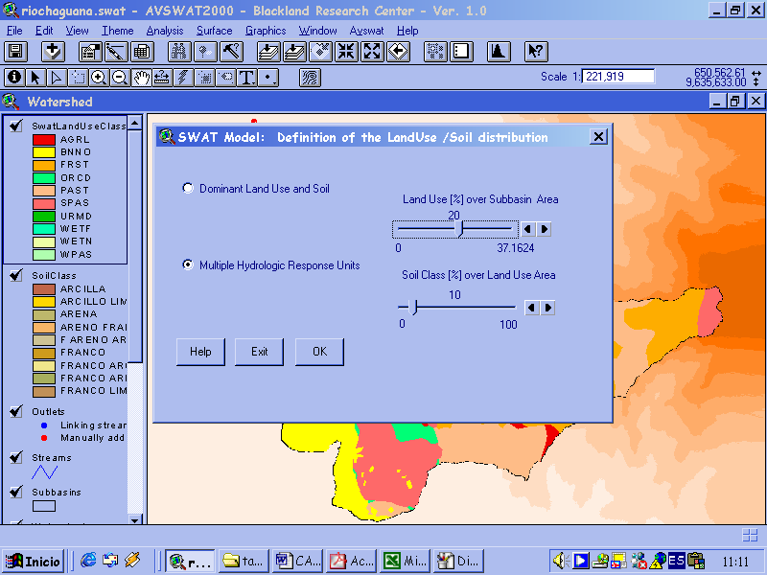
Luego de ajustar las escalas a los parámetros deseados se genera un nuevo reporte de la distribución de los suelos y uso de suelos de la cuenca y automáticamente se genera una nueva vista denominada SWAT VIEW, tal como se muestra en la figura 4.25 y 4.26.
Figura 4.25. Reporte de suelos y uso de suelos después del ajuste.
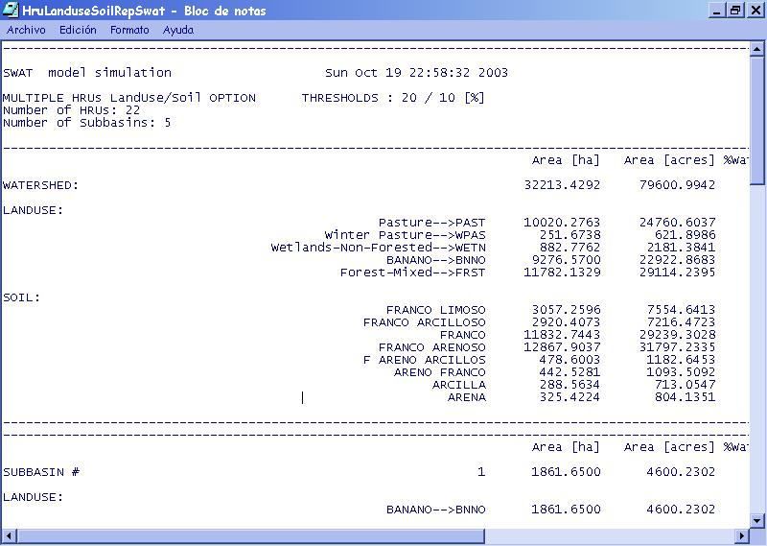

Figura 4.26. Ventana que muestra la SWAT VIEW.
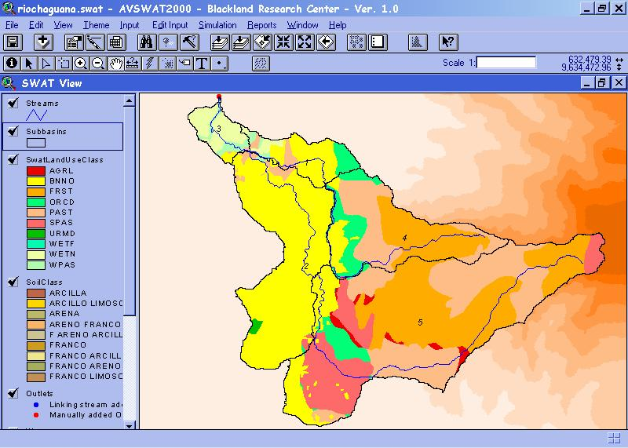
  - Datos metereológicos
Una vez que el tipo y uso de suelos de la cuenca hidrográfica han sido reclasificados y se ha determinado las unidades de respuesta hidrológica cargar los datos climáticos para ello se sigue el siguiente procedimiento:
- Se selecciona el submenú Weather Stations, del submenú Input de la vista principal como se ilustra en la figura 4.27.
Figura 4.27. Ventana del submenú Input del menú principal del AVSWAT.
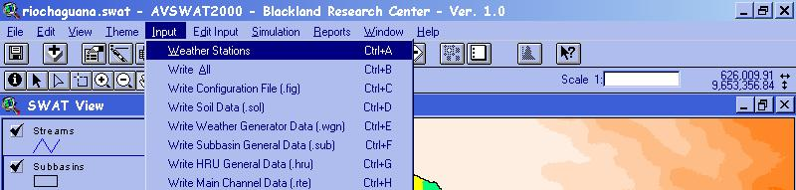
- Se muestra una nueva ventana (ver figura 4.28) que permite el ingreso de los datos metereológicos y para el caso de la cuenca del río Chaguana se seleccionaron 4 estaciones que se detallan en la tabla 5.2. y que se ilustran en la figura 4.29
Figura 4.28. Ventana del submenú Weather Stations 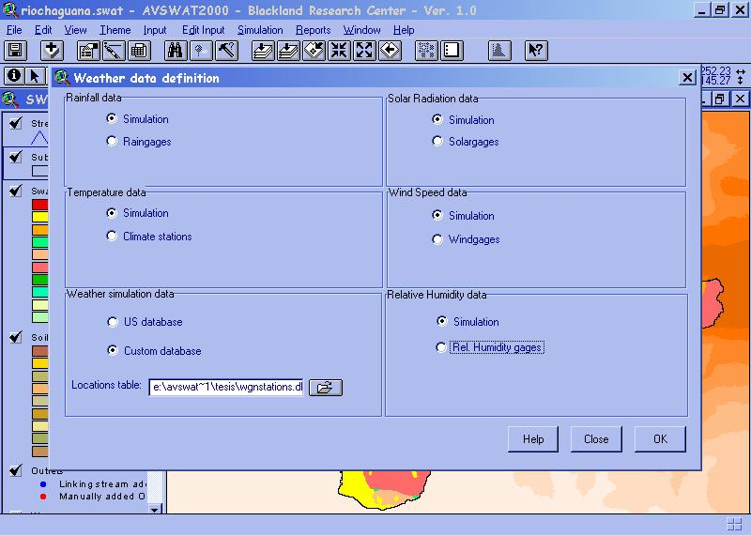
Figura 4.29. Ventana con las estaciones metereológicas
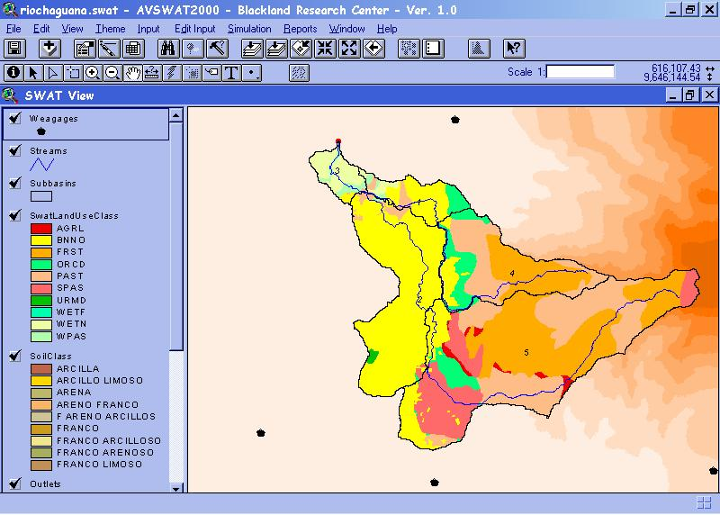
  - Simulación
Por último se emplea el Menú Simulation de la vista principal, figura 4.30, este menú permite ejecutar el modelo, leer los resultados de la simulación o aplicar la herramienta calibración.

Figura 4.30. Ventana del Menú principal que muestra el submenú Simulation
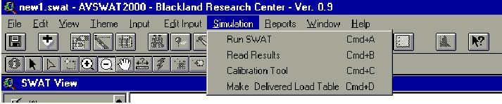
La ventana para ejecutar el modelo, figura 4.31, permite especificar el período de la simulación el cual puede ir de unos días a varios años, el método de tránsito en el canal, sea almacenamiento variable o Muskingum, la degradación del canal, la calidad de agua del cauce y la frecuencia de los resultados diarios, mensuales y anuales.

Figura 4.31. Ventana que muestra los requerimientos para ejecutar el modelo.
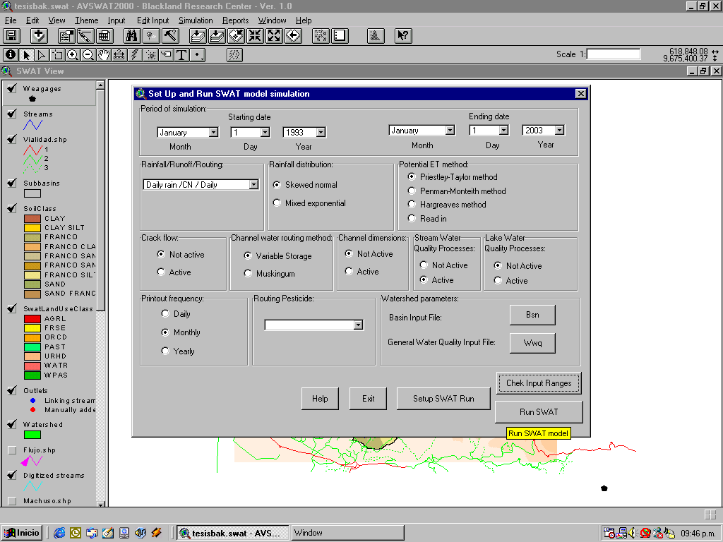
  - Resultados
Finalmente una vez ejecutado el modelo se obtienen diferentes resultados, pero es de gran interés para este estudio la simulación de caudales y la estimación de la cantidad de sedimentos. La figura 4.31 muestra algunos resultados obtenidos de la simulación. El en siguiente capítulo se ampliará los resultados obtenidos.
Figura 4.32. Ventana con algunos resultados de la simulación.
